BÀI 11 BÀI TẬP VẬN DỤNG ĐỊNH LUẬT ÔM
VÀ CÔNG THỨC TÍNH ĐIỆN TRỞ CỦA DÂY DẪN

I. TÓM TẮT LÍ THUYẾT
1. Định luật Ôm
- Cường độ dòng điện chạy qua dây dẫn tỉ lệ thuận với hiệu điện thế đặt vào hai đầu dây và tỉ lệ nghịch với điện trở của dây.
- Hệ thức biểu diễn định luật:
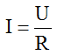
Trong đó: R là điện trở (Ω)
U là hiệu điện thế (V)
I là cường độ dòng điện (A)
2. Điện trở của dây dẫn
Công thức:
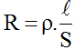
Trong đó: l là chiều dài dây dẫn (m)
ρ là điện trở suất (Ω.m)
S là tiết diện dây dẫn (m2)
R là điện trở của dây dẫn (Ω)
II. Bài tập vận dụng
Câu 1: Xét các dây dẫn được làm từ cùng một loại vật liệu, nếu chiều dài dây dẫn giảm đi 5 lần và tiết diện tăng 2 lần thì điện trở của dây dẫn thay đổi như thế nào?
A. Điện trở của dây dẫn tăng lên 10 lần.
B. Điện trở của dây dẫn giảm đi 10 lần.
C. Điện trở của dây dẫn tăng lên 2,5 lần.
D. Điện trở của dây dẫn giảm đi 2,5 lần.
Câu 2: Cho mạch điện có sơ đồ như hình vẽ. Trong đó hiệu điện thế giữa hai điểm A và B được giữ không đổi và đèn sáng bình thường khi biến trở có điện trở bằng 0. Câu phát biểu nào dưới đây là đúng?
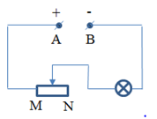
A. Đèn sáng mạnh lên khi di chuyển con chạy của biến trở về đầu M.
B. Đèn sáng yếu đi khi di chuyển con chạy của biến trở về đầu M.
C. Đèn sáng mạnh lên khi di chuyển con chạy của biến trở về đầu N.
D. Cả ba câu trên đều không đúng.
Câu 3: Hai bóng đèn khi sáng bình thường có điện trở là R₁ = 7,5Ω và R₂ = 4,5Ω . Dòng điện chạy qua hai đèn đều có cường độ định mức là I = 0,8A. Hai đèn này được mắc nối tiếp với nhau và với một điện trở R₃ để mắc vào hiệu điện thế U = 12V. Tính R₃ để hai đèn sáng bình thường.
A. 1 Ω
B. 2 Ω
C. 3 Ω
D. 4 Ω
Câu 4: Một biến trở con chạy có điện trở lớn nhất là 40 . Dây điện trở của biến trở là một dây hợp kim nicrom có tiết diện 0,5 mm2 và được quấn đều xung quanh một lõi sứ tròn có đường kính 2cm. Tính số vòng dây của biến trở này.
A. 290 vòng
B. 380 vòng
C. 150 vòng
D. 200 vòng
Câu 5: Hai bóng đèn Đ₁ và Đ₂ có hiệu điện thế định mức tương ứng là U₁ =1,5V và U₂ = 6V; khi sáng bình thường có điện trở tương ứng là R₁ =1,5Ω và R₂ = 8Ω. Hai đèn này được mắc cùng với một biến trở vào hiệu điện thế U = 7,5V theo sơ đồ như hình vẽ:
a. Hỏi phải điều chỉnh biến trở có giá trị bao nhiêu để hai đèn sáng bình thường?
b. Biến trở nói trên được quấn bằng dây nikêlin có điện trở suất là 0,40.10⁻⁶ Ωm, có độ dài tổng cộng là 19,64m và đường kính tiết diện là 0,5mm. Hỏi giá trị của biến trở tính được ở câu a trên đây chiếm bao nhiêu phần trăm so với điện trở lớn nhất của biến trở này?
A. R_{b} = 24Ω, 60%
B. R_{b} = 24Ω, 40%
C. R_{b} = 40Ω, 40%
D. R_{b} = 40Ω, 60%
Câu 6: Một biến trở có con chạy được làm bằng Nicrom, có tiết diện đều 0,55 mm², điện trở suất 1,1.10⁻⁶ , gồm 500 vòng quấn quanh lõi sứ trụ tròn có đường kính 2 cm.
a) Tính điện trở cực đại của biến trở.
b) Tính cường độ dòng điện định mức của biến trở. Biết hiệu điện thế lớn nhất được phép đặt vào hai đầu biến trở là 157V.
Câu 7: Hai dây dẫn được làm từ cùng một loại vật liệu, dây thứ nhất có điện trở R₁ = 15Ω , có chiều dài và có tiết diện 0,2 mm², dây thứ hai có điện trở R₂ = 10Ω , chiều dài . Tính tiết diện S₂ của dây.
Câu 8: Cho mạch điện có sơ đồ như hình vẽ:
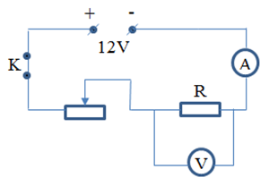
Nguồn điện có hiệu điện thế không đổi 12V.
a) Điều chỉnh con chạy của biến trở để vôn kế chỉ 6V thì ampe kế chỉ 0,5A. Hỏi khi đó biến trở có điện trở là bao nhiêu?
b) Phải điều chỉnh biến trở có điện trở là bao nhiêu để vôn kế chỉ 4,5V.
Câu 9: Cho mạch điện như hình vẽ:
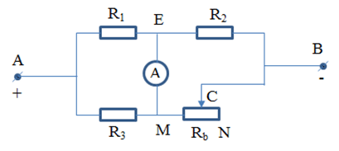
R₁ = 20Ω , R₂ = 10Ω , R₃ = 30Ω , U_{AB} = 120V. Điện trở của dây nối và ampe kế nhỏ không đáng kể.
a) Khi R_{b} = 40 Ω thì ampe kế chỉ bao nhiêu?
b) Điều chỉnh biến trở để ampe kế chỉ giá trị 0. Tính trị số của biến trở tham gia vào mạch điện khi đó.
Câu 10: Cho sơ đồ mạch điện như hình vẽ:
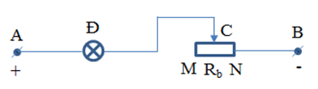
Bóng đèn loại 6V – 0,2A, trên biến trở có ghi 100Ω – 1A. U_{AB} = 24V.
a) Khi con chạy C ở vị trí giữa của biến trở, độ sáng của đèn như thế nào? Tại sao?
b) Muốn đèn sáng bình thường ta di chuyển con chạy C về phía nào của biến trở? Tính giá trị của phần biến trở tham gia vào mạch điện khi đó.

